Приложение 1 к постановлению
администрации Новоталицкого
сельского поселения
от «20» октября 2017г. № 288

Места расположения нестационарных торговых объектов на территории Новоталицкого сельского поселения Ивановского муниципального района

№  п/п | Адрес размещения нестационар-  ного торгового объекта | Площадь земельного участка (здания, строения, сооружения) каждого места размещения нестационарного торгового объекта (м²) | Вид нестацио-  нарного торгового объекта (палатка, автолавка, летнее кафе, тонар, лоток) | Площадь нестационарного торгового объекта  (м²) | Ассортимент реализуемых товаров (продовольственные или непродовольственные) | Срок размещения нестационарного торгового объекта
1 | с. Ново-Талицы,  ул. Радужная д.12а  (у магазина «Ирбис») | 6 | лоток | 3,6 | непродовольственные товары | круглогодично
2 | с. Ново-Талицы,  ул. Радужная д.12а  (у магазина «Ирбис») | 6 | лоток | 3,6 | непродовольственные товары | круглогодично
3 | с. Ново-Талицы,  ул. Радужная д.12а  (у магазина «Ирбис») | 6 | лоток | 3,6 | непродовольственные товары | круглогодично
4 | с. Ново-Талицы, ул. Школьная  (у перекрестка) | 6 | лоток | 3,6 | непродовольственные товары | круглогодично
5 | с. Ново-Талицы, ул. Школьная  (у перекрестка) | 6 | лоток | 3,6 | непродовольственные товары | круглогодично
6 | с. Ново-Талицы, ул. Школьная  (у перекрестка) | 6 | лоток | 3,6 | непродовольственные товары | круглогодично
7 | в районе д. Голчаново  (у городского кладбища) | 6 | лоток | 4,2 | непродовольственные товары | круглогодично
8 | в районе д. Голчаново  (у городского кладбища) | 6 | лоток | 4,2 | непродовольственные товары | круглогодично
9 | в районе д. Голчаново  (у городского кладбища) | 6 | лоток | 4,2 | непродовольственные товары | круглогодично
10 | в районе д. Голчаново  (у городского кладбища) | 6 | лоток | 4,2 | непродовольственные товары | круглогодично
11 | в районе д. Голчаново  (у городского кладбища) | 6 | лоток | 4,2 | непродовольственные товары | круглогодично
12 | в районе д. Голчаново  (у городского кладбища) | 6 | лоток | 4,2 | непродовольственные товары | круглогодично
13 | в районе д. Голчаново  (у городского кладбища) | 6 | лоток | 4,2 | непродовольственные товары | круглогодично
14 | в районе д. Голчаново  (у городского кладбища) | 6 | лоток | 4,2 | непродовольственные товары | круглогодично
15 | в районе д. Голчаново  (у городского кладбища) | 6 | лоток | 4,2 | непродовольственные товары | круглогодично
16 | в районе д. Голчаново  (у городского кладбища) | 6 | лоток | 4,2 | непродовольственные товары | круглогодично
17 | в районе д. Голчаново  (у городского кладбища) | 6 | лоток | 4,2 | непродовольственные товары | круглогодично
18 | с. Михалево у д.2 | 6 | лоток | 4,2 | непродовольственные товары | круглогодично
19 | с. Михалево у д.2 | 6 | лоток | 4,2 | непродовольственные товары | круглогодично
20 | д. Залесье | 6 | лоток | 4,2 | непродовольственные товары | круглогодично
21 | д. Зыбиха | 6 | лоток | 4,2 | непродовольственные товары | круглогодично
22 | д. Беркино | 6 | лоток | 4,2 | непродовольственные товары | круглогодично
23 | д. Иневеж | 6 | лоток | 4,2 | непродовольственные товары | круглогодично
24 | с. Ново-Талицы, ул. Радужная  у д.13 | 20 | киоск | 9 | продовольственные товары | круглогодично
25 | с. Ново-Талицы, ул. Автодоровская (у перекрестка) | 20 | тонар | 9 | продовольственные товары | круглогодично
26 | с. Ново-Талицы, ул. Школьная  (у перекрестка) | 20 | киоск | 6 | продовольственные товары | круглогодично
27 | с. Ново-Талицы, ул. Школьная  (у перекрестка) | 20 | тонар | 6 | продовольственные товары | круглогодично
28 | с. Ново-Талицы, ул. Цветаева у д.8 | 18 | тонар | 18 | непродовольственные товары | круглогодично
29 | с. Ново-Талицы, ул. Школьная у д.2 | 20 | тонар | 9 | продовольственные товары | круглогодично
30 | с. Ново-Талицы,  ул. Цветаева д.33  (у Новоталицкого СДК) | 6 | лоток | 3,6 | непродовольственные товары | в период проведения торжественных мероприятий
31 | с. Ново-Талицы,  ул. Цветаева д.33  (у Новоталицкого СДК) | 6 | лоток | 3,6 | непродовольственные товары | в период проведения торжественных мероприятий
32 | с. Ново-Талицы,  ул. Цветаева д.33  (у Новоталицкого СДК) | 6 | лоток | 3,6 | непродовольственные товары | в период проведения торжественных мероприятий
33 | д. Залесье, ул. Запрудная, д.10  (у Залесского СДК) | 6 | лоток | 3,6 | непродовольственные товары | в период проведения торжественных мероприятий
34 | д. Залесье, ул. Запрудная, д.10  (у Залесского СДК) | 6 | лоток | 3,6 | непродовольственные товары | в период проведения торжественных мероприятий
35 | д. Залесье, ул. Запрудная, д.10  (у Залесского СДК) | 6 | лоток | 3,6 | непродовольственные товары | в период проведения торжественных мероприятий

Приложение 2 к постановлению
администрации Новоталицкого
сельского поселения
от «20» октября 2017г. № 288

Состав комиссии по рассмотрению заявлений и контролю за осуществлением нестационарной мелкорозничной торговли на территории Новоталицкого сельского поселения Ивановского муниципального района

Председатель комиссии:
Плохов Павел Николаевич – Глава Новоталицкого сельского поселения

Секретарь комиссии:
Маслова Оксана Юрьевна – главный специалист администрации Новоталицкого сельского поселения

Член комиссии:
Ширков Роман Витальевич – заместитель главы администрации Новоталицкого сельского поселения

Приложение 3 к постановлению
администрации Новоталицкого
сельского поселения
от «20» октября 2017г. № 288

Положение об основных требованиях к организации торгового обслуживания населения при осуществлении нестационарной мелкорозничной торговли на территории Новоталицкого сельского поселения Ивановского муниципального района

1. Общие положения

1.1 Настоящее Положение разработано в соответствии с Федеральным законом от 06.10.2003 № 131-ФЗ «Об общих принципах организации местного самоуправления в Российской Федерации», Законом Российской Федерации от 07.02.1992 № 2300-1 «О защите прав потребителей», Указом Президента Российской Федерации от 29.01.1992 №65 «О свободе торговли», Федеральным законом от 30.03.1999 № 52-ФЗ «О санитарно-эпидемиологическом благополучии населения», Санитарно-эпидемиологическими правилами СП 2.3.6.1066-01 «Санитарно-эпидемиологические требования к организациям торговли и обороту в них продовольственного сырья и пищевых продуктов», Правилами продажи отдельных видов товаров, утвержденных постановлением Правительства Российской Федерации от 19.01.1998 № 55, ГОСТа Р51303-99 «Торговля. Термины и определения», Уставом Новоталицкого сельского поселения Ивановского муниципального района.
1.2 Настоящее Положение устанавливает систему требований к торговому обслуживанию населения при реализации товаров через нестационарную мелкорозничную торговую сеть на территории Новоталицкого сельского поселения Ивановского муниципального района.
Требования обязательны для соблюдения всеми организациями и индивидуальными предпринимателями, осуществляющими нестационарную мелкорозничную торговлю на территории Новоталицкого сельского поселения Ивановского муниципального района.
1.3 К уличной мелкорозничной нестационарной торговой сети относится реализация товаров через палатки, лотки, а также передвижные средства развозной и разносной торговли (торговые автоматы, автолавки, автомагазины, цистерны, плодоовощные сетки и иные специальные приспособления).
1.4 Каждое предприятие (объект) нестационарной мелкорозничной торговли открывается в порядке, установленном администрацией Новоталицкого сельского поселения и в строго отведенном месте.
1.5 Физические лица, реализующие товары через нестационарную мелкорозничную сеть, должны быть зарегистрированы как индивидуальные предприниматели, за исключением садоводов, огородников и граждан, осуществляющих реализацию выращенной ими продукции на приусадебных участках (при наличии книжки садовода, документа, подтверждающего наличие подсобного хозяйства).
1.6 Каждое предприятие (объект) нестационарной мелкорозничной торговли должно иметь вывеску с указанием его наименования, режима работы, организационно-правовой формы, юридического адреса (местонахождения) собственника, номера телефона, номера свидетельства о регистрации.
1.7 Не допускается продажа товаров, запрещенных к свободной реализации на территории Российской Федерации согласно действующему законодательству.
1.8 Продавец имеет право продавать только товары, отвечающие принятым в Российской Федерации стандартам качества, техническим условиям и требованиям безопасности. При продаже товаров, не отвечающих стандартам качества, продавец (или должностное лицо предприятия) несет ответственность согласно законодательству Российской Федерации.

2. Требования к организации торговли

2.1 Нестационарная мелкорозничная торговля осуществляется с обязательным применением торгового оборудования установленного типа, соответствующего профилю реализуемого товара.
2.2 Нестационарная мелкорозничная торговля осуществляется в определенных местах утвержденных администрацией Новоталицкого сельского поселения Ивановского муниципального района.
2.3 Место расположения торговой зоны в виде схемы выдается организаторам торговли при выдаче разрешения.
2.4 Применяемые средства измерения (весовое оборудование) должны быть исправны и проходить поверку в установленном порядке в органах Государственной метрологической службы.
2.5 Лотки, плодоовощные сетки должны быть обеспечены складными подставками, деревянным настилом, столиками. Запрещается ставить их непосредственно на мостовую, землю или тротуар. Не допускается реализация картофеля, свежей плодоовощной продукции, в том числе бахчевых, навалом с земли, а также продажа бахчевых культур частями и с надрезами.

3. Порядок продажи продовольственных и непродовольственных товаров

3.1 На все продаваемые в нестационарной мелкорозничной торговой сети товары должны быть документы, указывающие их источник поступления (для пищевых продуктов наличие качественного удостоверения), а также сертификаты, подтверждающие качество и безопасность продукции для населения, с указанием даты выработки продукции, условий и сроков хранения. Товары, реализуемые в мелкорозничной торговле, должны сопровождаться товаросопроводительной документацией и сертификатами соответствия, оформленными в установленном порядке.
Импортные товары, содержащие информацию о товаре на упаковке или аннотации к ним на иностранном языке, должны быть обеспечены переводом текста на русский язык.
3.2 Образцы выставляемых товаров должны иметь ярлыки цен (ценники) с указанием наименования товара (размера), сорта, цены за единицу измерения (кг, литр, штука и т.д.) в денежных единицах (валюта) Российской Федерации, выполненные четким, хорошо читаемым шрифтом на специальных фирменных ценниках. Ценники подписываются материально ответственным лицом или заверяются печатью предприятия с указанием даты оформления ценника.
3.3 Сопроводительная документация на реализуемую продукцию и личные медицинские книжки хранятся на месте реализации (у продавцов) и предъявляются по требованию контролирующих органов.
3.4 При продаже непродовольственного товара продавец обязан по требованию выдать покупателю вместе с товаром товарный чек. Продавец не вправе отказать покупателю в выписке товарного чека на продаваемый товар, в котором указываются наименование товара, цена, ФИО предпринимателя, № чека, дата покупки, количество, гарантийные сроки, место выдачи, а для юридических лиц также наименование, номер телефона и адрес представляемого продавцом предприятия. Предоставление потребителю необходимой информации о товаре (сроке реализации, условиях хранения, стране (фирме) производителе).
3.5 Покупатель вправе в течение 14 дней с момента передачи ему непродовольственного товара ненадлежащего качества, если более длительный срок не объявлен продавцом, обменять в месте покупки приобретенный товар на аналогичный товар других размеров, формы, габарита, фасона, расцветки или комплектации, произведя в случае разницы в цене необходимый перерасчет с продавцом. При отсутствии у продавца необходимого для обмена товара покупатель вправе возвратить приобретенный товар продавцу и получить за него денежную сумму.
3.6 При продаже непродовольственных товаров запрещается реализация через мелкорозничную сеть:
- ювелирных изделий из драгметаллов, драгоценных и полудрагоценных камней, жемчуга, кораллов;
- сложнотехнических товаров (телевизоров, радиотоваров, электробытовых приборов, насосов, станков, часов, видеоаппаратуры, музыкальных инструментов и других товаров, питающихся от электросети);
- парфюмерно-косметических товаров;
- аудио-видеопродукции на магнитных носителях и дисках;
- ковров и ковровых изделий, тканей, мебели, пиротехнических изделий;
- табачных изделий.
3.7 Продажа одежды (швейные изделия, верхние трикотажные изделия, головные уборы, бельевой трикотаж), меховых и кожаных изделий, обуви осуществляется только в оборудованных палатках с предоставлением условий для примерки (примерочные кабины, ширмы, зеркала, банкетки для примерки обуви) в строгом соответствии с утвержденными Правилами продажи этой группы товаров.
3.8. Запрещается уличная торговля с автомашин, со столиков, из контейнеров, с рук и других нестационарных объектов мелкорозничной сети не оснащенных специальным оборудованием скоропортящимися продуктами питания:
- хлебом и хлебобулочными изделиями, кроме сухарно-бараночных изделий, упакованных в бумажные пакеты, полиэтиленовую или целлофановую пленку;
- мясом, птицей, субпродуктами, мясными и рыбными консервами, пресервами, кремово-кондитерской и другой скоропортящейся продукцией;
- алкогольной продукцией;
- рыбой и рыбными полуфабрикатами, свежевыловленной рыбой, икрой лососевых, осетровых и других пород рыбы, копченой, соленой рыбой, кулинарными изделиями с мясной, рыбной и грибной начинками;
- паштетами, шпиком, сыром, колбасой, маслом животным, жирами и т.п.;
- конфетами и шоколадом без обертки;
- весовыми товарами: печеньем, вафлями, галетами, пряниками, бакалейными товарами, растительным маслом, повидлом, джемом, вареньем, солениями и квашениями;
- грибами, консервами в герметичной таре, изготовленными в домашних условиях;
- мороженым без упаковки и без специального торгового оборудования, готовыми блюдами домашнего приготовления;
- продуктами с истекшим сроком реализации;
- реализация яиц с трещинами, с нарушениями целостности оболочек, загрязненных яиц, а также меланжа.
3.9 Продовольственные товары реализуются только при наличии у продавца санитарной одежды, санитарной книжки, выданной службой госсанэпиднадзора, документов об источнике получения товаров (накладных), документов, удостоверяющих качество и безопасность (сертификатов), в подлиннике либо в копии, заверенной органом, их выдавшим, ветеринарного свидетельства на продукты животноводства (говядина, свинина, баранина, птица) из сырья животных, выращенных в личных подсобных хозяйствах. Справки радиационного контроля на грибы, лесные ягоды, справки о проведении исследований на наличие нитратов и остаточных количеств пестицидов на ягоды и плодоовощную продукцию.
3.10 При хранении пищевых продуктов должны строго соблюдаться правила товарного соседства. Продукты, имеющие специфический запах (сельди, специи и т.п.), должны храниться отдельно от продуктов, воспринимающих запахи.
3.11 Реализация хлеба и хлебобулочных изделий разрешается только в специализированной стационарной мелкорозничной сети.
3.12 При реализации молока пастеризованного из цистерн должны быть трафареты, предупреждающие о необходимости кипячения молока, наличие ветеринарного свидетельства. Запрещается сливать продукты: обратно из посуды покупателя в общую тару, оставлять торговый инвентарь (ложки, лопатки, мерную емкость и др.) в таре с молоком, творогом и сметаной. Молочный инвентарь должен использоваться строго по назначению.
3.13 Реализация продуктов животноводства (мясо, птица, молоко, молочные продукты, яйцо), а также свежей рыбы должна осуществляться в стационарной мелкорозничной сети, оборудованной охлаждаемыми прилавками, при наличии ветеринарного свидетельства.

4. Требования к продавцам

4.1 Продавцы обязаны содержать рабочее место, используемое для торговли, в чистоте, соблюдать санитарные нормы и правила.
4.2 При организации уличной торговли не допускается хранение тары на прилегающей территории. Освобождающаяся в процессе торговли тара подлежит вывозу на базовое (основное) предприятие торговли.
4.3 При обслуживании покупателей продавцы мелкорозничной сети обязаны руководствоваться постановлением Правительства Российской Федерации от 19.01.1998 № 55 «Об утверждении правил продажи отдельных видов товаров, перечня товаров длительного пользования, на которые не распространяется требование покупателя о безвозмездном предоставлении ему на период ремонта или замены аналогичного товара, и перечня непродовольственных товаров надлежащего качества, не подлежащих возврату или обмену на аналогичный товар других размера, формы, габарита, фасона, расцветки или комплектации», соблюдать действующее законодательство.
4.4 Представлять покупателю необходимую информацию о товаре (срок реализации, условия хранения, страна (фирма) производитель), сертификат соответствия. Выдавать при реализации непродовольственных товаров товарный чек.
4.5 Предохранять продукты от загрязнения, следить за качеством принимаемых и реализуемых пищевых продуктов и непродовольственных товаров.
4.6 Обеспечить правильность, точность взвешивания и применения поверенного весового оборудования, доступность и наглядность весов, наличие ценников на каждый образец товара, оформленных в соответствии с действующими правилами.

5. Ответственность материально ответственных лиц при организации нестационарной мелкорозничной торговли

5.1. Продавцы нестационарной мелкорозничной торговли, физические и юридические лица, индивидуальные предприниматели несут административную и уголовную ответственность (обсчет, обвес) за неудовлетворительное состояние объектов нестационарной мелкорозничной торговли, за нарушение правил торговли и нарушение действующих нормативно-правовых актов в соответствии с законодательством Российской Федерации (Закон Ивановской области №11-ОЗ от 24.04.2008 «Об административных правонарушениях в Ивановской области»).
5.2. Контроль за соблюдением продавцами действующих нормативно-правовых актов Российской Федерации при организации нестационарной мелкорозничной торговли осуществляется органами государственного контроля и надзора, а также комиссией по рассмотрению заявлений и контролю за осуществлением нестационарной мелкорозничной торговли администрации Новоталицкого сельского поселения Ивановского муниципального района в пределах их компетенции.

Приложение 4 к постановлению
администрации Новоталицкого
сельского поселения
от «20» октября 2017г. № 288

Положение о порядке выдачи разрешений на осуществление нестационарной мелкорозничной торговли в специально отведенных местах на территории Новоталицкого сельского поселения Ивановского муниципального района

1. Общие положения

1.1 Настоящее Положение устанавливает единый порядок выдачи разрешений на осуществление нестационарной мелкорозничной торговли на территории Новоталицкого сельского поселения Ивановского муниципального района физическим и юридическим лицам всех форм собственности.
1.2 Настоящее Положение является обязательным для всех юридических лиц независимо от организационно-правовой формы и физических лиц, осуществляющих предпринимательскую деятельность без образования юридического лица.
1.3 Функционирование объектов нестационарной мелкорозничной торговли на территории Новоталицкого сельского поселения Ивановского муниципального района производится на основании разрешения на осуществление нестационарной мелкорозничной торговли, выданного администрацией Новоталицкого сельского поселения Ивановского муниципального района.
1.4 Размещение объектов нестационарной мелкорозничной торговли осуществляется в специально отведенных местах утвержденных администрацией Новоталицкого сельского поселения Ивановского муниципального района.
1.5 Органом, уполномоченным на выдачу разрешений на осуществление нестационарной мелкорозничной (уличной) торговли, определить комиссию по рассмотрению заявлений и контролю за мелкорозничной торговлей администрации Новоталицкого сельского поселения Ивановского муниципального района.
1.6 Разрешения на осуществление нестационарной мелкорозничной торговли предоставляются на безвозмездной основе.
1.7 Разрешение является официальным документом, дающим право на осуществление указанного в нем вида деятельности в течение установленного срока и определяющим условия его осуществления.

2. Порядок выдачи разрешений на осуществление нестационарной мелкорозничной торговли

2.1 Юридическое лицо или индивидуальный предприниматель, граждане (далее - заявитель), желающие осуществлять нестационарную мелкорозничную торговлю (оказание услуг) в местах утвержденных администрацией Новоталицкого сельского поселения Ивановского муниципального района, предоставляют следующие документы:
- заявление на имя Главы Новоталицкого сельского поселения Ивановского муниципального района с указанием предполагаемого места торговли, в пределах утвержденной торговой зоны, предполагаемые сроки осуществления торговой деятельности, а также контактные телефоны, адрес заявителя;
- копия документа, удостоверяющего личность заявителя;
- копию свидетельства о государственной регистрации предпринимателя, осуществляющего свою деятельность без образования юридического лица или юридического лица;
- для граждан - справку, подтверждающую ведение личного подсобного хозяйства или занятие садоводством, огородничеством;
- копию ИНН;
- санитарную книжку (при реализации продовольственных товаров в нестационарной торговле);
- ассортиментный перечень товаров.
2.2 Заявления с представленными документами рассматриваются комиссией по рассмотрению заявлений и контролю за мелкорозничной торговлей администрацией Новоталицкого сельского поселения Ивановского муниципального района в течении трехдневного срока с момента его подачи.
2.3 Решение о выдаче разрешения на осуществление нестационарной мелкорозничной торговли принимается Главой Новоталицкого сельского поселения Ивановского муниципального района.
2.4 При принятии решения о выдаче разрешения на осуществление нестационарной мелкорозничной торговли учитываются следующие факторы:
- указанное заявителем место должно быть свободным и относится к утвержденным торговым местам (Приложение 1);
- использование соответствующего инвентаря и оборудования (использование торгово-технологического оборудования);
- отсутствие у заявителя административных правонарушений в области нарушения правил торговли и благоустройства.
2.5 При вынесении решения о предоставлении места на осуществление нестационарной мелкорозничной торговли к заявителям предъявляются требования: соблюдение чистоты и порядка на территории, отведенной для установки объекта, находящейся в собственности или аренде, создание условий для соблюдения правил личной гигиены, установка урн для мусора и своевременная их очистка.
2.6 Разрешение на осуществление нестационарной мелкорозничной торговли выдается на срок от 1 дня до 6 месяцев.
2.7 Учет выданных разрешений на торговлю должен вестись в специальных журналах, пронумерованных, прошнурованных и скрепленных печатью.
2.8 В журнал заносятся:
- наименование лица, на чье имя выписано разрешение;
- паспортные данные (адрес юридического лица);
- место осуществления торговли;
- время осуществления торговли;
- тип предприятия и его профиль;
- срок действия разрешения на торговлю
2.9 Предприниматели и юридические лица, осуществляющие торговую деятельность без нарушений правил мелкорозничной торговли, своевременно получающие разрешение на торговлю имеют преимущественное право на получение разрешения при повторном обращении.
2.10 Лицу может быть отказано в выдаче разрешения на осуществление нестационарной мелкорозничной торговли в следующих случаях:
- не предоставлены документы, предусмотренные пунктом 2.1 настоящего Положения, либо предоставлены с нарушением требований, предъявляемых к оформлению документов настоящим Положением;
- предоставлены недостоверные сведения;
- наличие у заявителя нарушений правил торговли, санитарных норм и прочего действующего законодательства о торговле;
- указанный в заявлении адрес размещения объекта не входит с перечень утвержденных торговых мест для нестационарной мелкорозничной торговли;
- по адресу, указанному в заявлении, находится другой объект нестационарной мелкорозничной торговли, на которое имеется действующее разрешение;
2.11 Разрешение не подлежит передаче другим юридическим лицам и индивидуальным предпринимателям, гражданам.
2.12 Действие Разрешения прекращается по истечении срока, на который оно выдано.
2.13 Лицо может быть лишено разрешения на торговлю при несоблюдении прав потребителей, налогового законодательства, правил торговли, установленных законодательством правил продажи отдельных товаров, ином нарушении действующего законодательства (ст.5.1. 6.4 Закона Ивановской области № 11-ОЗ от 24.04.2008 «Об административных правонарушениях в Ивановской области»), не соблюдении требований п.2.5 настоящего Положения.
2.14 Осуществление торговли лицами без предъявления разрешения на торговлю, без схемы расположения торгового места, а также с предъявлением не принадлежащих им разрешений на торговлю, по просроченным документам, а также по местам и времени не соответствующим указанным в разрешении и схеме приравнивается к осуществлению торговли без разрешения на торговлю.

Приложение 5 к постановлению
администрации Новоталицкого
сельского поселения
от «20» октября 2017г. № 288

Типовая форма разрешения на осуществление нестационарной мелкорозничной торговли

Разрешение выдано: _____________________________________________
(Ф.И.О. или наименование организации)
Юридический адрес или местожительство индивидуального предпринимателя: ___________________________________________________________________________
___________________________________________________________________________
ИНН_______________________________________________________________________

Вид торговой деятельности: ___________________________________________________

Местонахождение торговой точки: _____________________________________________

Время осуществления торговли: _______________________________________________

Период торговли: с ______________ по ______________

Условия осуществления торговой деятельности:

1. Соблюдение действующего законодательства в сфере розничной торговли.
2. Разрешение и схема расположения торговой точки должно быть предъявлено по требованию членов комиссии по выдаче заявлений и контролю за осуществлением нестационарной мелкорозничной торговли администрации Новоталицкого сельского поселения Ивановского муниципального района, инспекторов налоговой полиции, работников СЭС, Межмуниципального отдела МВД России «Ивановский».
3. Разрешение на право осуществления мелкорозничной торговли изымается органом, выдавшим его, в случаях невыполнения требований правил торговли, санитарных правил и административных нарушений.

Глава Новоталицкого сельского поселения _______________ ________________
Ивановского муниципального района (личная подпись) (инициалы, фамилия)

Приложение 6 к постановлению
администрации Новоталицкого
сельского поселения
от «20» октября 2017г. № 288

Графическая схема мест размещения нестационарных торговых объектов на территории Новоталицкого сельского поселения Ивановского муниципального района

Схема расположения мест размещения нестационарных торговых объектов
ул. Радужная с. Ново-Талицы
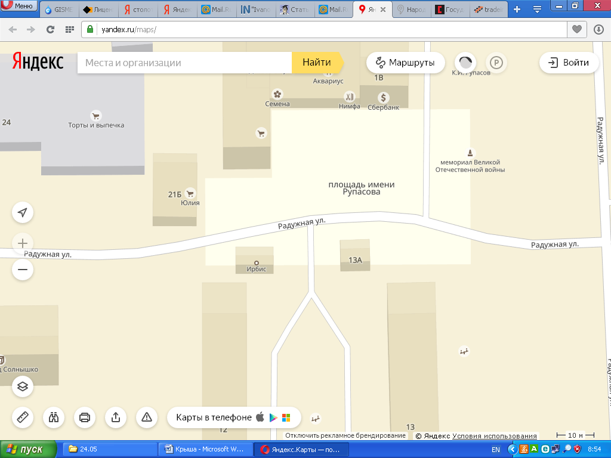
Торговая зона (киоск)

Торговые зоны (лотки)

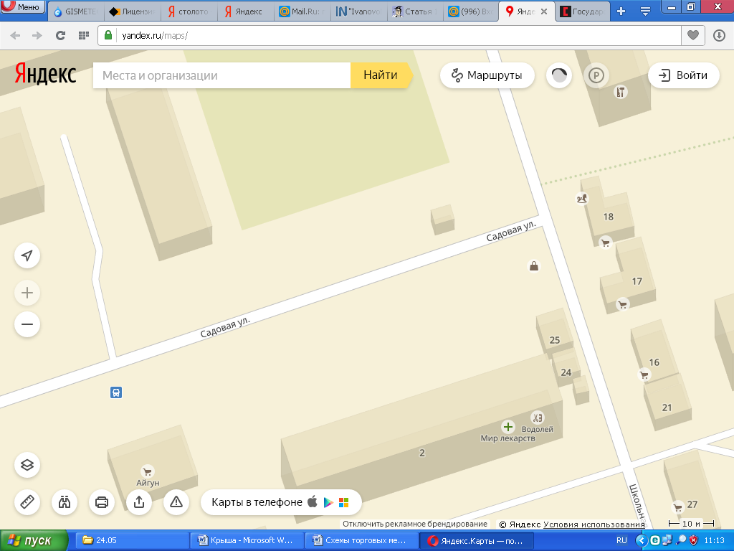
Торговые зоны (киоск, тонар)

Торговые зоны (лотки)

Торговая зона (тонар)

Торговая зона (тонар)

Схема расположения мест размещения нестационарных торговых объектов
ул. Школьная с. Ново-Талицы (у перекрестка)

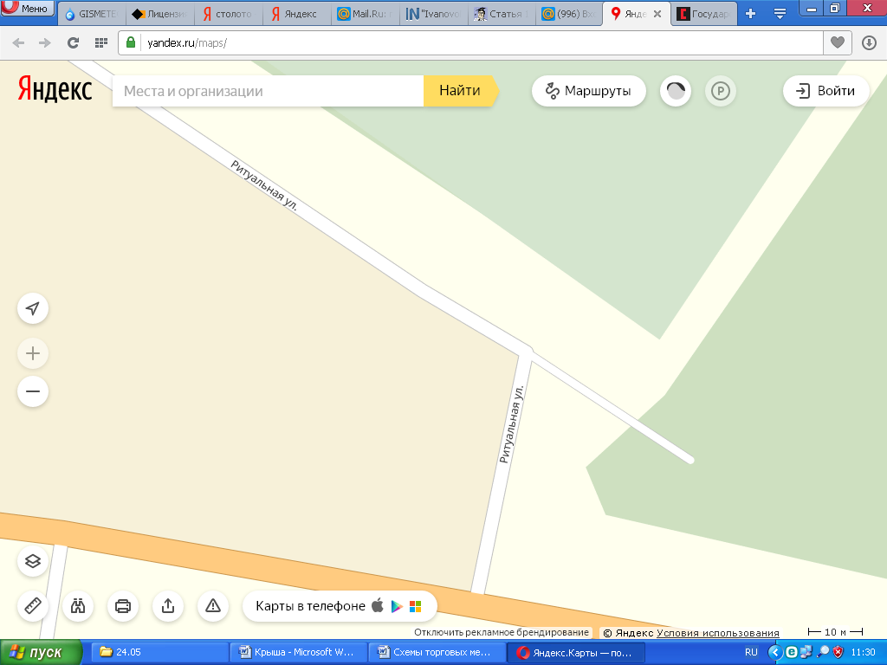
Торговые зоны (лотки)

Схема расположения мест размещения нестационарных торговых объектов в районе д.Голчаново (у городского кладбища)

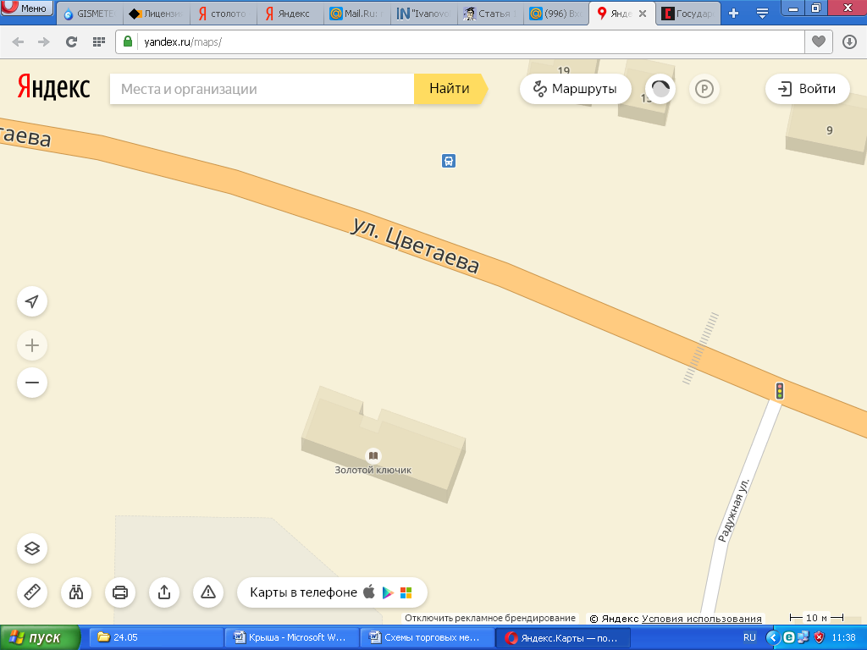
Торговая зона (тонар)

Схема расположения мест размещения нестационарных торговых объектов в районе
д.8 ул. Цветаева с. Ново-Талицы

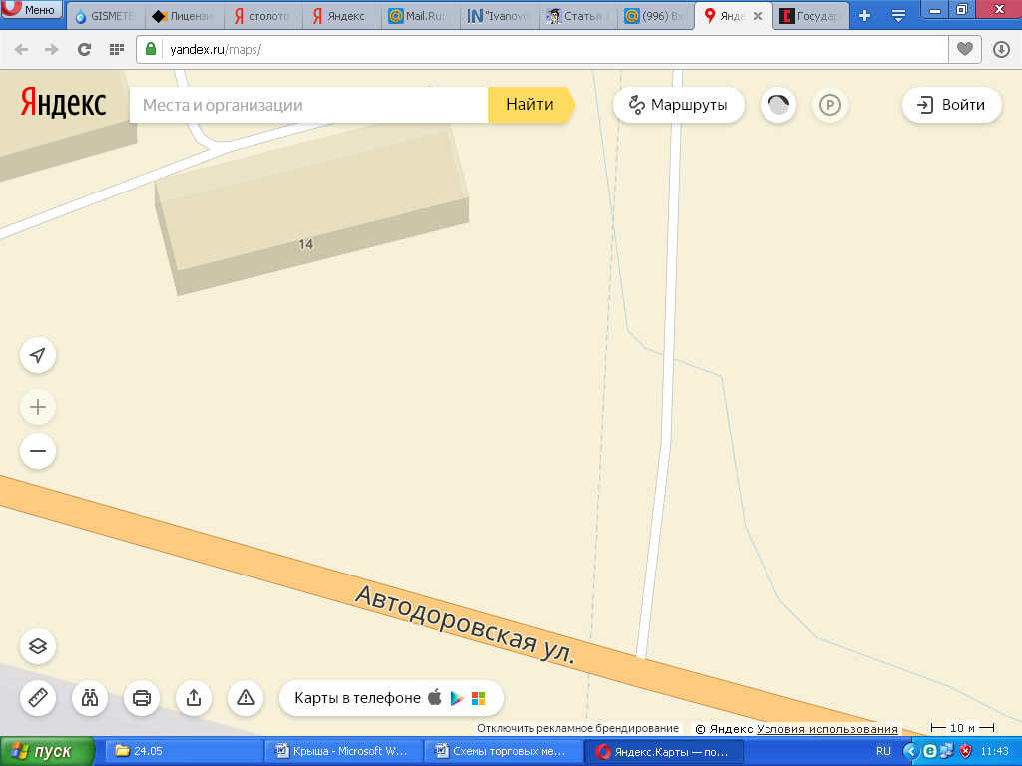
Торговая зона (тонар)

Схема расположения мест размещения нестационарных торговых объектов в районе
ул. Автодоровская с. Ново-Талицы

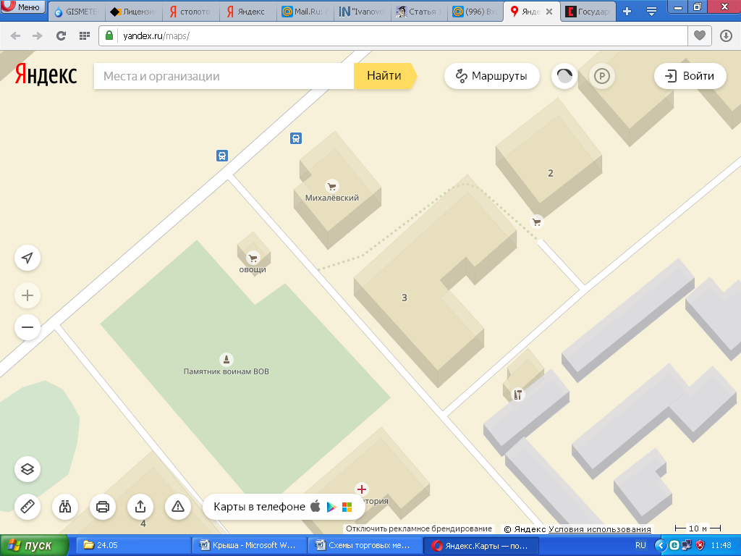
Торговые зоны (лотки)

Схема расположения мест размещения нестационарных торговых объектов в с.Михалево Ивановского района

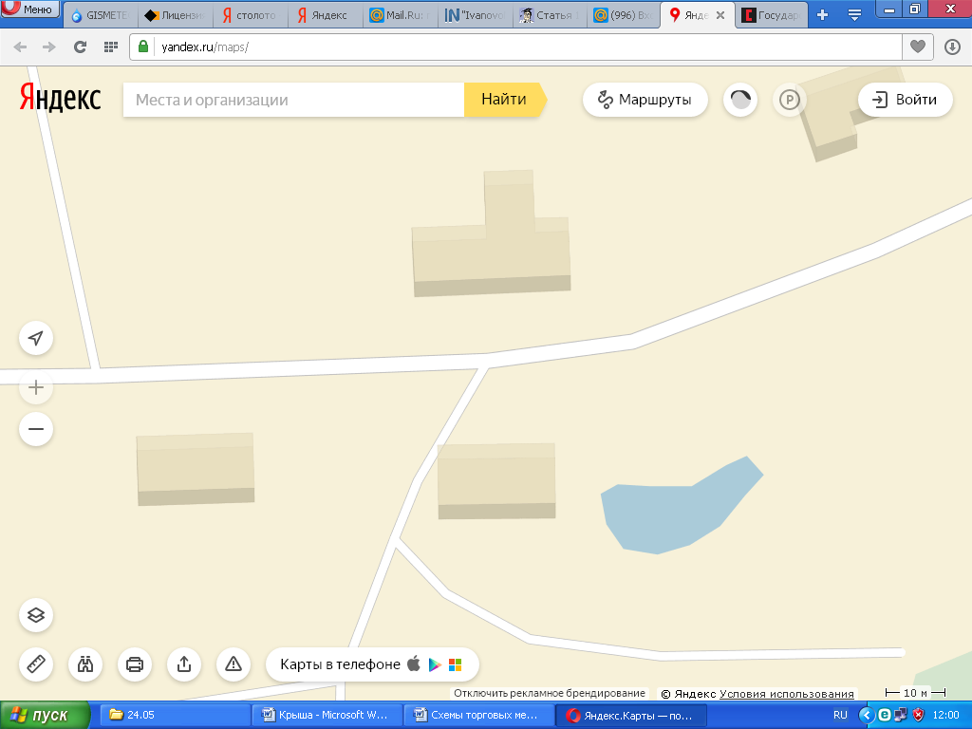
Торговая зона (лоток)

Схема расположения мест размещения нестационарных торговых объектов в д.Иневеж Ивановского района

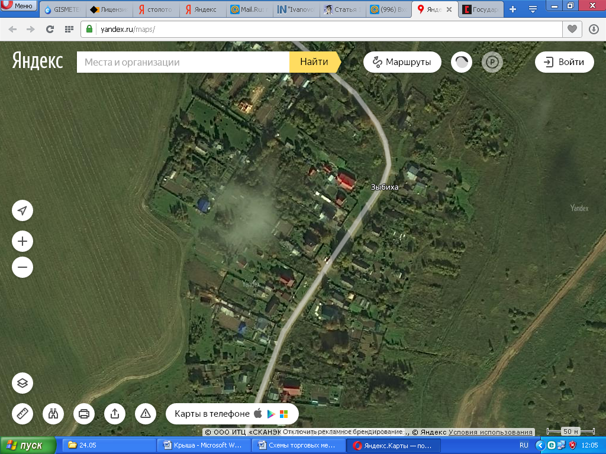
Торговая зона (лоток)

Схема расположения мест размещения нестационарных торговых объектов в д.Зыбиха Ивановского района

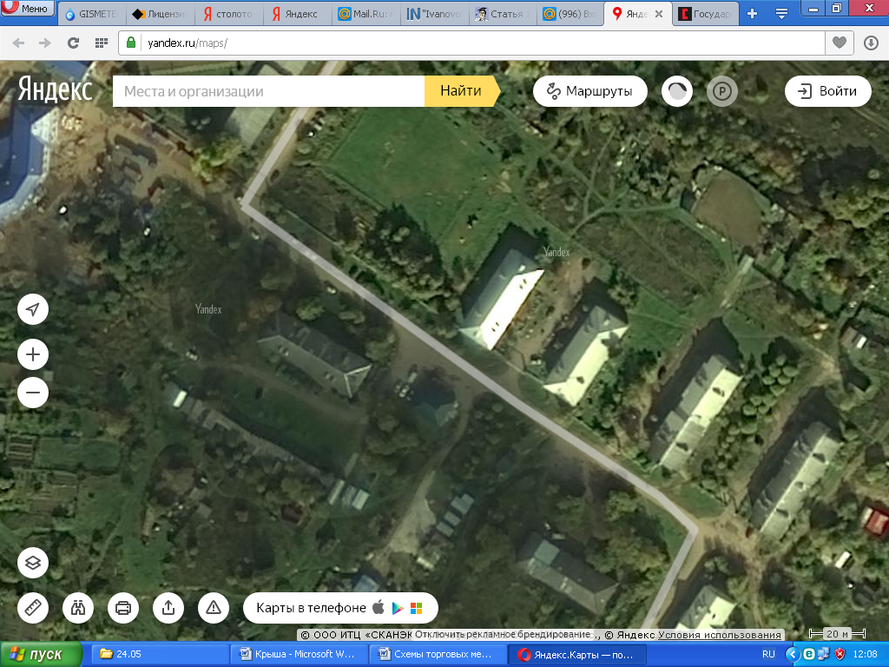
Торговая зона (лоток)

Торговая зона (лоток)

Схема расположения мест размещения нестационарных торговых объектов в д.Залесье Ивановского района

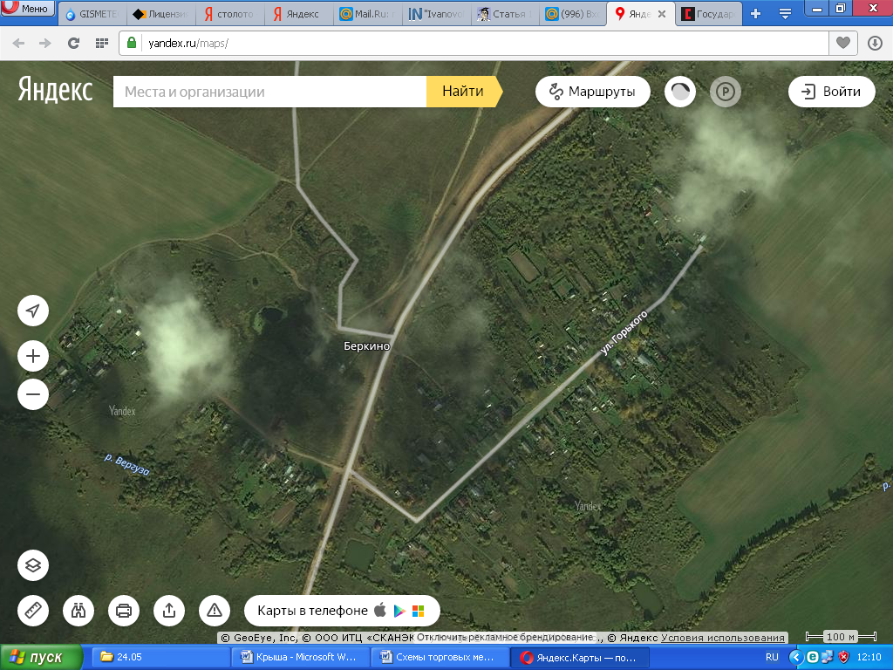
Торговая зона (лоток)

Схема расположения мест размещения нестационарных торговых объектов в д.Беркино Ивановского района

Схема расположения мест размещения нестационарных торговых объектов у Новоталицкого СДК с. Ново-Талицы, ул. Цветаева, д.33

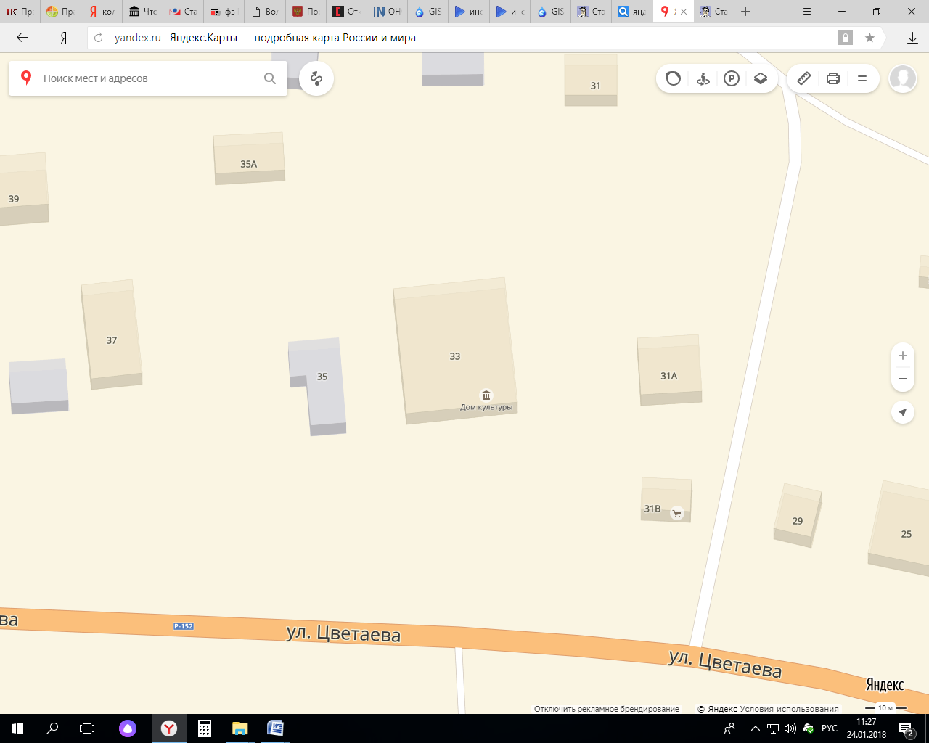
Торговые зоны (лотки)

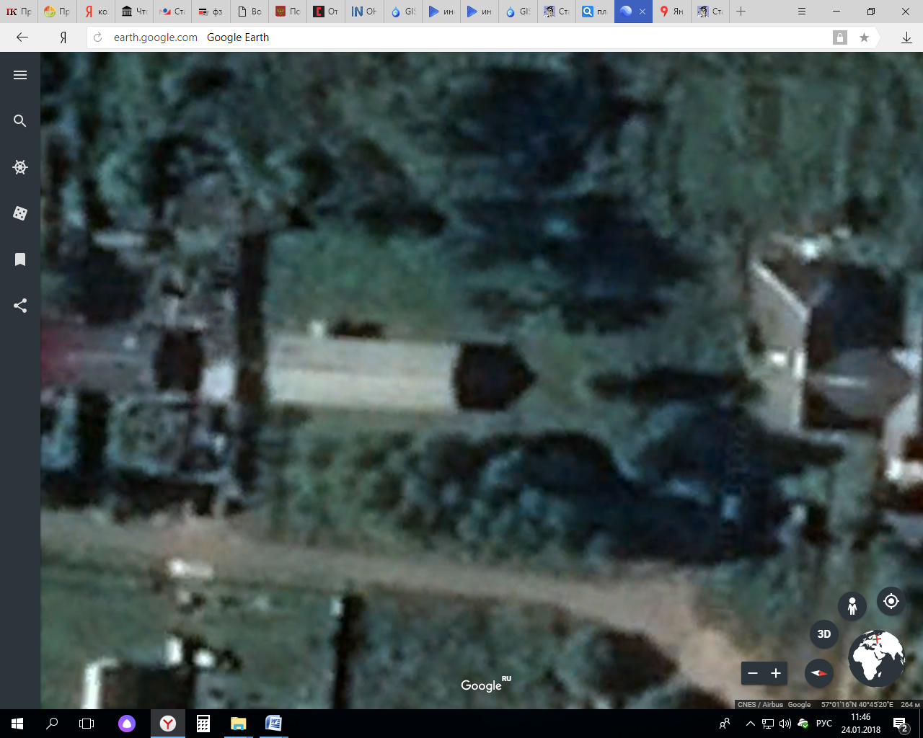
Торговые зоны (лотки)

Схема расположения мест размещения нестационарных торговых объектов у Залесского СДК д. Залесье, ул. Запрудная, д.10

